Открытие экологической тропинки в детском саду «Золотое зёрнышко»
с.Нежинка Оренбургского района
Оренбургской области

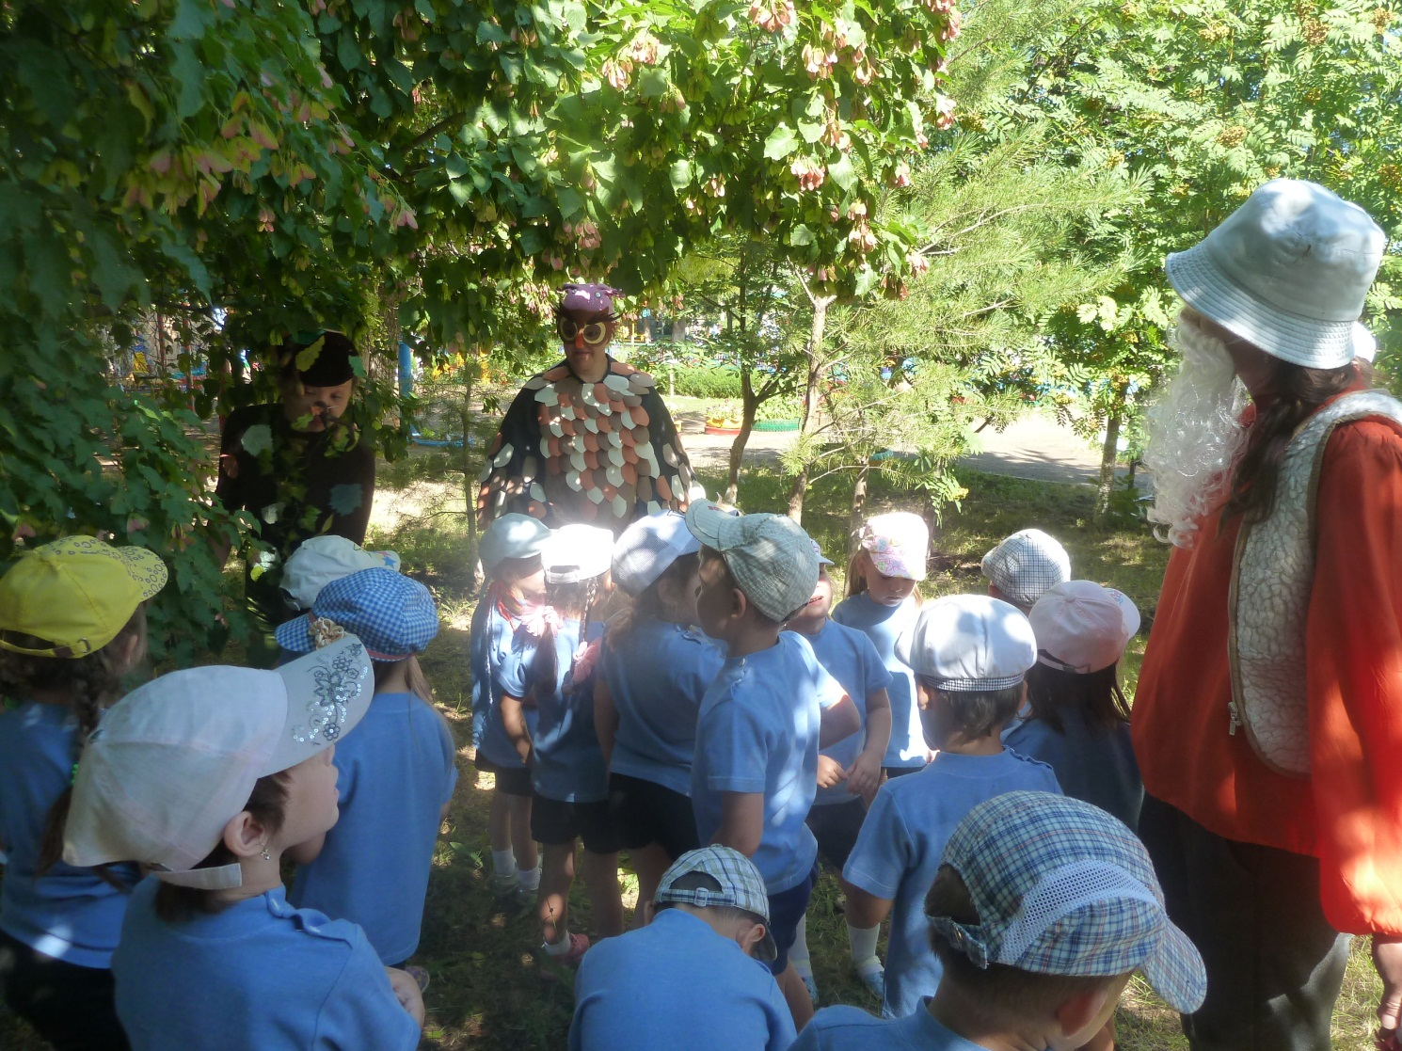

Проект подготовлен и проведен:
воспитатель Балпеисова А.А.

2016 год
Ведущий: Ребята, приглашаю вас в путешествие по экологической тропинке. Мы сегодня самые первые пройдемся по экологической тропинке. Посмотрите это схема и мы пойдем с вами по маршруту, который нарисован, в пути мы будем делать остановки. Дети рассматривают маршрут. (Из-за баннера раздается голос).
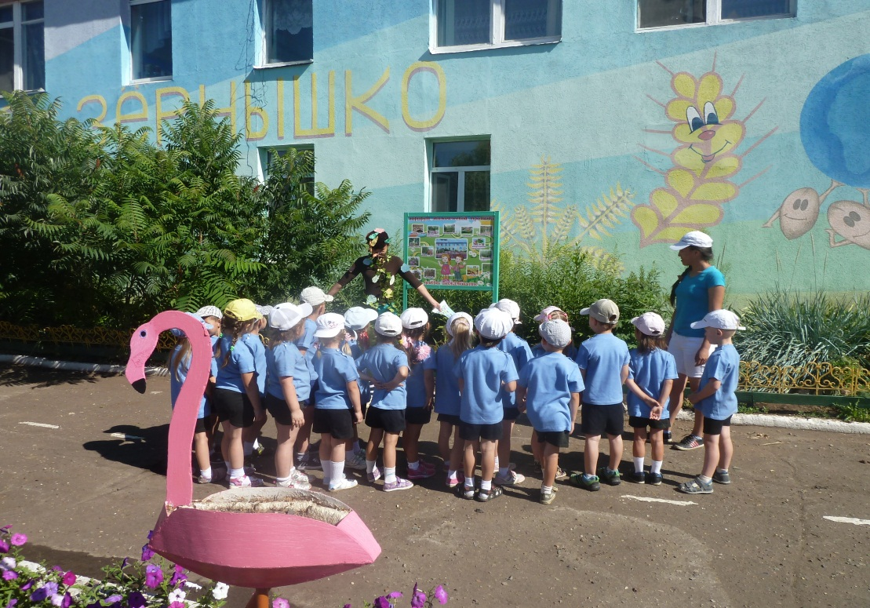
Эколёнок Шалун: А куда это вы собрались и без меня. (Появляется из-за баннера). Здравствуйте друзья, хочу с вами.
Ведущий: Ребята, а вы знаете кто это такой?
Эколёнок Шалун: Я,Эколёнок Шалун, и появляюсь, как только заговорят о природе. Именно я первым услышал, что в вашем детском саду создается экологическая тропинка. Прошел её все посмотрел, могу вас провести по ней. У меня и карта есть.
Ведущий: Пусть Шалун будет нашим путеводителем.
Эколёнок Шалун: Наш поход начнем с девиза.
Добрый день и добрый час
Я не зря собрал здесь Вас.
Мы по тропочке пойдем
Много интересного найдем.
Мы посмотрим все вокруг!
Вот природа добрый друг.
Ребята, посмотрите на карту маршрута, куда мы пойдем?
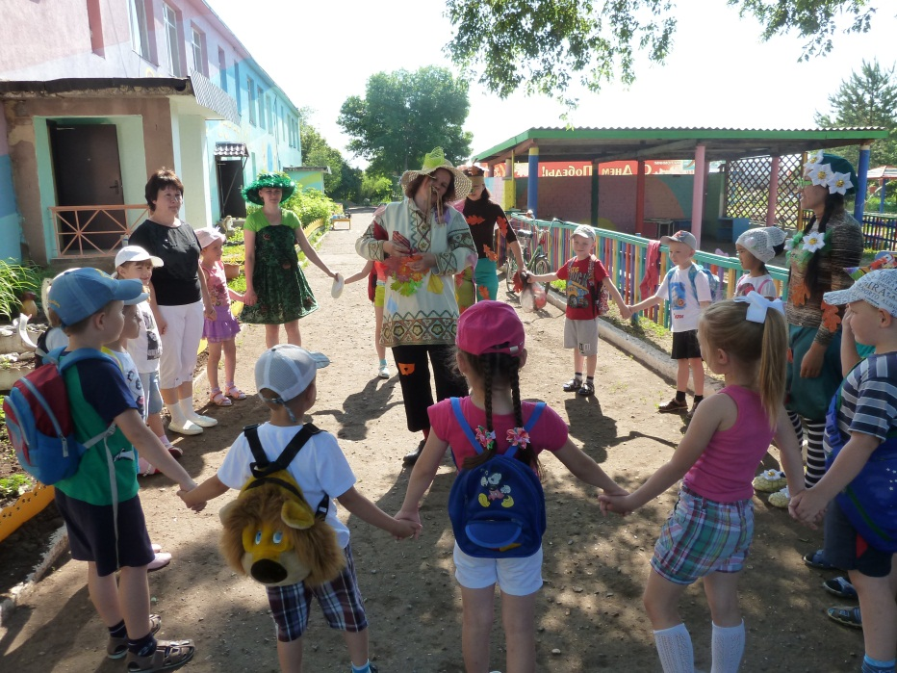
Эколёнок Шалун: Первая наша остановка «Розарий», тут растет очень много роз, и цветут они все лето и радуют ваших родителей, гостей нашего детского сада и нас.
Эколёнок Шалун:Продолжим наш маршрут, вот мы дальше пойдем и рябину под окном найдем. Скажите, а рябина красива.
Дети: Да, листья рябины, а ягоды становятся желтоватым.
Эколёнок Шалун:Ягоды оранжевые будут к осени, вернемся и рассмотрим её еще раз.
Тут рядышком растет сирень, она обычна в своем наряде летом, а вот весной её наряд украшают фиолетовые цветочки. Посмотрите ребята на
Вы в карту загляните и куда спешите?
Дети: К домику.
Эколёнок Шалун: Молодцы внимательно на карту смотрите. Повторим наш девиз.
Добрый день и добрый час
Я не зря собрал здесь Вас.
Мы по тропочке пойдем
Много интересного найдем.
Мы посмотрим все вокруг!
Вот природа добрый друг.
Домовой: Кто это так громко стучит и громко говорит.
Эколёнок Шалун: Ребята и я Шалун, извините, нас мы не хотели вас будить.
Домовой: Ну, разбудили итак долго кричали.
Эколёнок Шалун: А вы кто такой?
Домовой:
У каждого домика есть свой хозяин.
Гнезда вьют птички в них и живут.
У зайки под кустиком в маленькой ямке.
В норы лисицы, и мыши бегут.
Мишка – медведь в огромной берлоге,
Домик у белочке – это дупло
Разные травы живут у дороги
Домик всех рыб качает волной
У стрекозы домик ажурные листья
Домик из сеточки у паука,
Вот и мой дом большой и красивый
В нем тепло и уютно всегда!
Ведь я домовой, вот такие дела!
Посмотрите, у моего дерева растет дерево, а вы знаете, как оно называется?
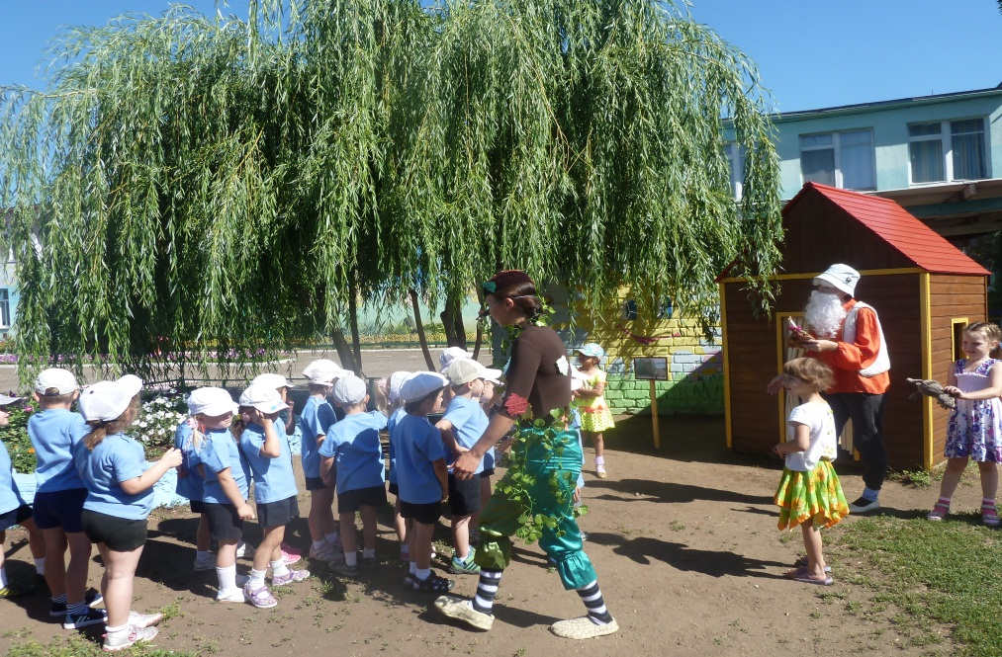
Слушайте загадку:
Ветки деревца как ручки
Серебристые листы
А из гибких, тонких прутьев
Можно многое сплести
И диваны, и карнизы,
Стулья, кресла и гардины
И послушна и красива
Вечно плачущая ива.
Эколёнок Шалун: Домовой пойдем с нами, чего просто сидеть много интересного узнаешь. Давайте мы все дружно попросим Домового.
Дети: Идем вместе с нами Домовой.
Эколёнок Шалун: Куда нас карта поведет?
Домовой: Я хочу первым идти и карту посмотреть.
Эколёнок Шалун: Домовой не шуми.
Слышите, кто-то плачет? Давайте к озеру пойдем (дети идут к озеру, а там их ждет Лягушонок).
Лягушонок: Кто-то мусор набросал, пока по полю я скакал.
Домовой: Тот, кто накидал должен все убрать!
Эколёнок Шалун: Поможем Лягушонку ребята, мусор из воды собрать (дети сачками убирают мусор из водоема).
Лягушонок: Молодцы! Садитесь на лавочку отдыхалочку. А за это вам сказку расскажу, хотите?
Домовой: Вот мне места не хватило.
Экологическая сказка «Все живое нуждается в воде»
Жил был заяц. Как-то раз решил он прогуляться по лесу. День был очень пасмурный, шел дождь, но зайчику это ничуть не мешало совершить утреннюю прогулку по родному лесу. Идет зайчик, гуляет и вдруг ему навстречу ему ежик не головы не ножек.
— «Здравствуй ежик! Ты что такой грустный?»
— «Здравствуй зайчик! А чему радоваться то, ты посмотри какая погода, все утро дождь идет, настроение отвратительное».
— «Ежик, ты представь, что было бы, если бы вообще не было дождя, а всегда светило солнце».
— «Было бы здорово, можно гулять, петь песни, веселиться»!
— «Ага ежик, как бы не так. Если не будет дождика, все деревья, трава, цветы, все живое засохнет и погибнет».
— «Да ну заяц, я тебе не верю».
— «А давай проверим»?
— « И как же это мы будем проверять»?
— «Очень просто, вот держи ежик букет цветов, это тебе подарок от меня».
— «Ой спасибо зайчик, ты настоящий друг»!
— « Ежик и ты мне подари цветы».
— «Да запросто на держи».
— «А теперь ежик пришло время проверять. Сейчас мы пойдем каждый к себе домой. Я поставлю свои цветы в вазу и налью туда воду. А ты ежик тоже поставь цветы в вазу, но воду не наливай».
— «Хорошо заяц. До свидания»!
Прошло три дня. Заяц как обычно вышел прогуляться по лесу. В этот день светило яркое солнце и согревало своими теплыми лучиками. Гуляет зайчик и вдруг на встречу ему ежик не головы не ножек.
— «Ежик, ты что опять грустишь»? Дождь уже давно закончился, солнышко светит, птички поют, бабочки порхают. Ты должен радоваться».
— «Да чему заяц радоваться. Цветы, которые ты мне подарил, засохли. Мне так жалко, это же был твой подарок».
— «Ежик, а ты понял почему твои цветы засохли»?
— «Конечно понял, я теперь все понимаю. Они засохли, потому что находились в вазе без воды».
— «Да ежик, все живое нуждается в воде. Если не будет воды, все живое засохнет и погибнет. А дождь – это капельки воды которые падают на землю и питают все цветы, растения. Деревья. Поэтому нужно радоваться всему и дождику и солнышку».
— «Зайчик, я все понял, спасибо тебе. Пошли вместе гулять по лесу и радоваться всему вокруг»!
Эколёнок Шалун: Ой, как пить захотелось от твоей сказки.
Домовой: Я хочу первым!
Лягушонок: К моему колодцу подходите волшебной водицы хлебните (дети подходят к колодцу их угощают соком).
Эколёнок Шалун: Спасибо тебе лягушонок за воду и сказку поучительную. Пойдешь вместе с нами? Ребята вперед, нас впереди смешанный лес ждет. (дети идут за Шалуном). А почему лес смешанный, какие деревья тут растут?
Дети: Рябина, сосны, ель, клён.
Эколёнок Шалун: А с какого дерева шишки попадали?
Дети: С сосны.
Эколёнок Шалун: Смотрите, кто то хотел собрать и не успел. Давайте ему поможем. (Дети собирают шишки) 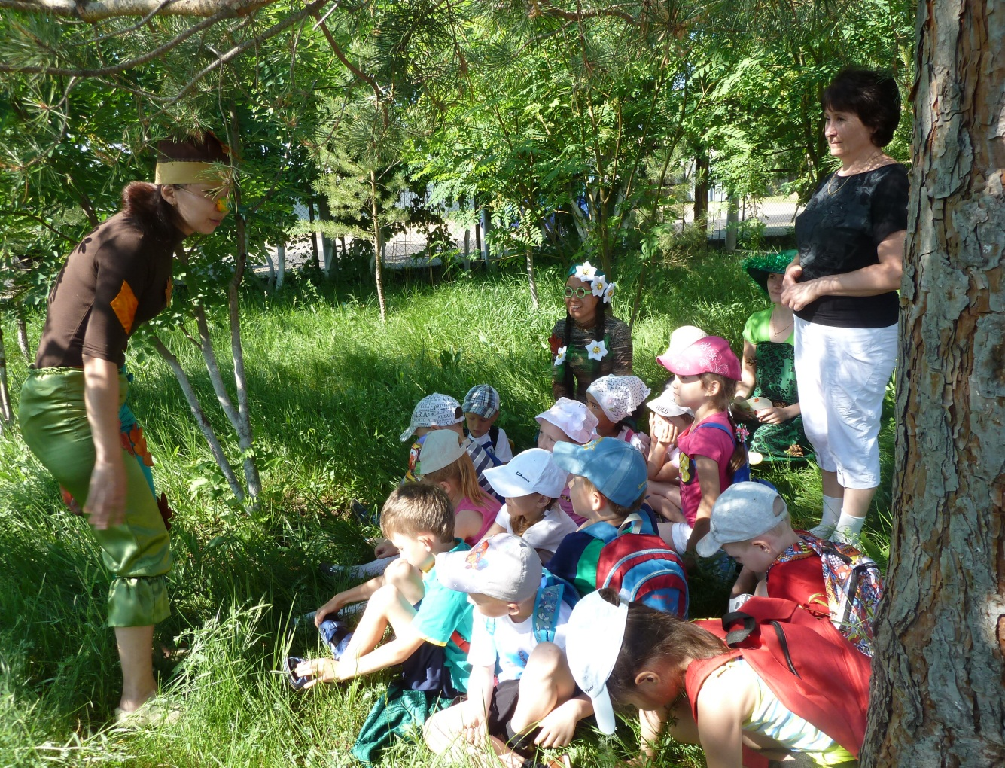
Домовой: Мне шишки не хватило. Я хочу первым! Вот устали мои ноги, нет пенёчков, посидеть, что мне делать, как мне быть?
Эколёнок Шалун: Не ворчи ты домовой Домовой, давай у ребят спросим чего делать в лесу нельзя?
Дети:Птиц и зверей не пугать, не обижать, громко не кричать.Деревья не ломать.
Не оставлять мусор в лесу или закопать в яму.
Не разорять гнезда и муравейники.
Не рвать большие букеты цветов и не вырывать грибы, ягоды с корнем.
Не разжигать костры, беречь лес от огня.
Эколёнок Шалун: Молодцы, ребята, вы знаете, как правильно себя вести в лесу, и никогда не причиняйте вред природе.
Эко Сова: Что за не порядок. Кто в моем лесочке шумит, кто так громко говорит.
Эколёнок Шалун: Да это Домовой, все ворчит.
Домовой: Сами меня уговорили, сока не досталось и шишки тоже, все домой хочу. Вот устали мои ноги, нет пенёчков, посидеть, что мне делать, как мне быть?(При разговоре перебивают друг друга).
Эко Сова: Мы твоей беде поможем, есть в моем лесочке скамейка примирения. Вы друзья садитесь с одной стороны Домовой, а с другой Шалун (Шалун двигается и приговаривает ладно тебе, Домовой мирится с Шалуном). Вот ребята посмотрите, если с другом в соре вы, то к скамеечке бегите, и друг друга вы простите. Посидите, помиритесь и друг другу улыбнитесь(Сидят и мирятся, а ребята помогают).
Эколёнок Шалун: Домовой, раз ты устал тут посиди и домой иди, в гости нас ты жди. На карту посмотри и цветнику приди. Ой, сколько цветов, а знаете их название.
Дети: Петунья
Эколёнок Шалун: Хоть и цветы не очень разрослись, но я знаю наш цветник, очень будет красив. Вот дальше мы пройдем метеостанцию найдем. Мы будем проводить наблюдения за изменениями погоды, погодными явлениями связанными, с изменением времён год.
А что есть у нашей метеостанции?
Дети: Флюгер, он определяет направление ветра, термометр который показывает температуру воздуха, емкость для дождя и снега.
ЭколёнокШалун: А здесь ветер дует? Хотите проверить?
Эксперимент «Поймай ветерок»
Детям раздаются полиэтиленовые ленточки, они поднимают руку и определяют если ветер.
ЭколёнокШалун: На моей тропинке вы не только будете эксперименты проводить и слушать экологические сказки, а еще творчеством заниматься. Куда дальше пойдем?
Эко Сова:
Есть много трав полезных,
На земле страны родной,
Могут справиться с болезнью
Ромашка, мята, и крапива
Подорожник, ландыш, зверобой.
Ответьте на мои вопросы: Какое растение называют «зелёным бинтом? (подорожник). Какое растение жжет? (крапива).
Эколёнок Шалун: Спасибо, Эко Сова, нам дальше нужно идти идем вместе с нами. Вот березовая аллея, которую дети с ветеранами посадили в честь 65- летия Победы в Великой Отечественной войне. Если пройдя по аллее, мы увидим памятник, возле которого возлагаем цветы погибшим солдатам. Нужно идти по аллее тихо.
Вот по карте огород, Пугало нас всех там ждет.
Пугало: Кыш вороны улетайте, в огород не залетайте. А вы кто такие?
Дети: Здравствуй Пугало,мы ребята по экологической тропке идем.
Эколёнок Шалун: Пугало, а это кто?
Пугало: А это мой друг. Я днем охраняю огород, а он ночью. Все правильно по карте.
Эколёнок Шалун: Пугало принимай гостей. Урожай созрел?
Пугало: Ишь, быстрые какие, отгадайте загадки, которые выросли на грядке.
Вырасту в жару и слякоть
Этот горький корнеплод.
Хоть заставит нас поплакать,
Но от гриппа нас спасет. (лук)
Этот овощ с круглым доком
И с бордовым сладким соком.
Если хочешь, есть борщи,
То её скорей ищи. (свекла)
Соберем их с теплой грядки,
А потом посолим в кадке
И съедим под Новый год
Это вкусный красный плод (помидор)
Ведро на палке,
Мы спасем наш горох,
Чтоб не съели галки (пугало).
Этот овощрыжий, длинный
Свежий сочный, витаминный
Как наступит теплый май,
Тыскорей её сажай. (морковь)

Молодцы, все загадки отгадали. Предлагаю не стоять, а урожай нам помочь собрать. Посмотрите, у нас в огороде морковка созрела. Строимся в две команды.(Дети строятся в две команды по равному количеству, перед ними общая грядка с морковью, нужно быстро ехать на тачке сорвать морковку, положить морковку и передать эстафету другому ребенку.После окончания игры ведется подсчёт морковок, побеждает та команда, которая собрала больше).
Эколёнок Шалун: Спасибо пугало за загадки и игру веселую. Пойдем с нами, пусть посторожит твой огород друг твой. Посмотрим наш маршрут, дальше куда пойдем?
Дети: Мы вернемся туда, откуда начали свой поход.
Эколёнок Шалун: А понравилось ли вам? А что именно? (Дети перечисляют экологическая сказка, собирание моркови на огороде, рисование грима, про мусор в озере, метеостанцию).Помните, я вам говорил про творчество, на память о нашем празднике нарисуем мы вам аквагрим со знаком эколят. Вижу в этом детском саду любят и берегут природу.(персонажи рисуют всем детям аквагрим со знаком эколят, дети уходят на свою площадку)

